Министерство науки и высшего образования Российской Федерации
Федеральное государственное бюджетное образовательное учреждение
высшего образования
«Ульяновский государственный технический университет»
Кафедра «Вычислительная техника»

Лабораторная работа №5. Алгоритмы кластеризации данных

Вариант 12

Выполнил
Студент группы ИВТИИИбд-22
Слепец И.М.
Проверил:
Хайрулин И.Д.

Ульяновск
2025

- Постановка задачи
Перед выполнением лабораторной работы необходимо загрузить набор данных в соответствии с вариантом на диск.
- Произвести масштабирование признаков (scaling).
- С использованием библиотеки scikit-learn написать программу с использованием алгоритмов кластеризации данных, позволяющую разделить исходную выборку на классы, соответствующие предложенной вариантом задаче.
- Провести эксперименты и определить наилучший алгоритм кластеризации, параметры алгоритма. Необходимо использовать не менее 3-х алгоритмов. Данные экспериментов необходимо представить в отчете (графики, ход проведения эксперимента, выводы).
- Решение
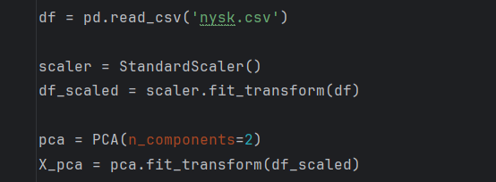
Необходимо применить стандартизацию данных и метод PCA. Метод PCA снижает размерность, находит новые ортогональные оси данных, первая компонента объясняет максимальную дисперсию, вторая следующую и т.д.
Рисунок 1 – Масштабирование данные
Первый алгоритм кластеризации: k-средних. Алгоритм кластеризации, который автоматически группирует данные на k кластеров.
- Инициализация - алгоритм случайным образом выбирает k точек, эти точки становятся центроидами.
- Алгоритм берет каждую точку данных и смотрит, к какому центроиду она находится ближе всего и назначается в этот кластер.
- После того как все точки распределились по кластерам выбираются новые центроиды
- Повторять пункт 2 и 3 пока центроиды почти перестанут двигаться
Цель алгоритма - сделать кластеры более потными и компактными, чтобы точки внутри кластера были похожи друг на друга. Или алгоритм стремится минимизировать инерцию - внутрикластерную сумму квадратов.
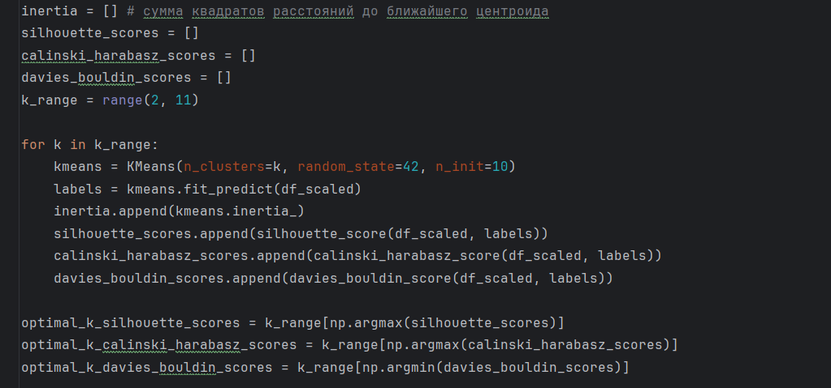
Рисунок 2 – K-средних
DBSCAN - группирует данные на основе плотности.
У алгоритма всего два главных параметра:
- eps - максимальное расстояние, на котором две точки считаются соседями.
- min_samples - минимальное кол-во точек, которые должны находиться в радиусе.
Три типа точек:
Ядерная - у этой точки в радиусе eps имеется как минимум min_samples соседей включая её саму.
Граничная точка - находится в радиусе eps от ядерной точки, но у неё самой недостаточно соседей. Она всё равно входит в кластер, но находится на его окраине.
Шумовая точка - вероятно одинокая точка.
Суть алгоритма:
- Начинаем со случайной точки и смотрим сколько точек в радиусе от неё.
- Если точек >= min_samples - это ядерная точка, в кластер добавляются все соседи этой точки.
- Если точек < min_samples - алгоритм помечает ее как шум
- Повторяется до тех пор пока алгоритм не обойдет все точки
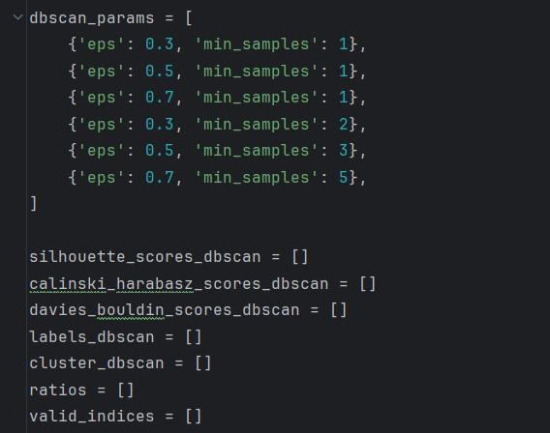

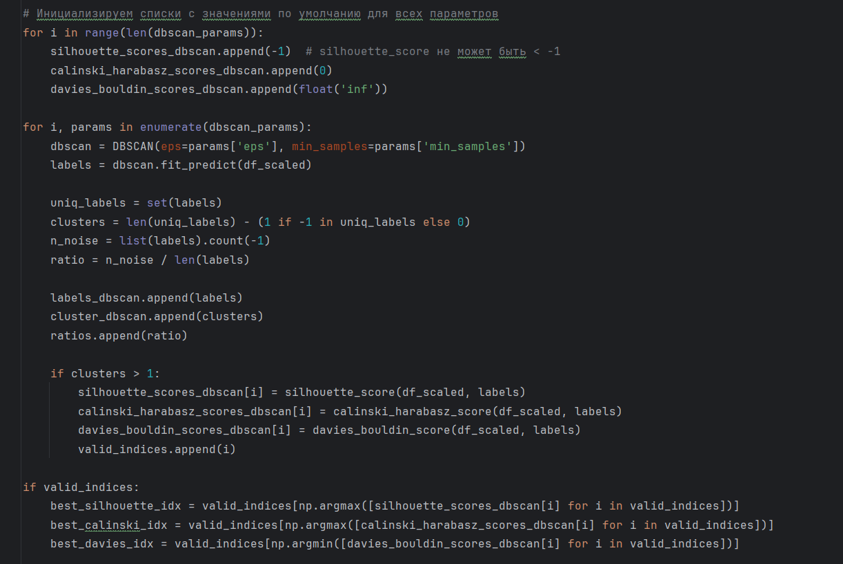
Рисунки 3, 4 – DBSCAN
Иерархическая кластеризация - это семейство алгоритмов, которые строят иерархию вложенных кластеров. Существует два основных подхода:
- Агломеративный (снизу вверх): Каждая точка начинается как отдельный кластер, и на каждом шаге объединяются два наиболее похожих кластера
- Дивизивный (сверху вниз): Все точки начинаются в одном кластере, который последовательно разделяется
Критерии связывания (Linkage Criteria)
- Метод Уорда (Ward), минимизирует дисперсию внутри кластеров, минимизирует сумму квадратов разностей внутри кластеров, стремится создавать компактные сферические кластеры, аналогично K-Means
- Полное связывание (Complete Linkage), минимизирует максимальное расстояние между точками разных кластеров, создает компактные кластеры, чувствителен к выбросам
- Среднее связывание (Average Linkage), минимизирует среднее расстояние между всеми парами точек из разных кластеров, компромисс между односвязным и полным связыванием
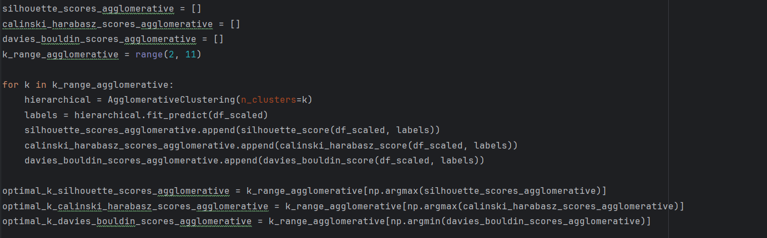
- Односвязное связывание (Single Linkage), минимизирует расстояние между ближайшими точками разных кластеров , может создавать вытянутые "цепочки" кластеров.
Рисунок 5 – Иерархическая кластеризация
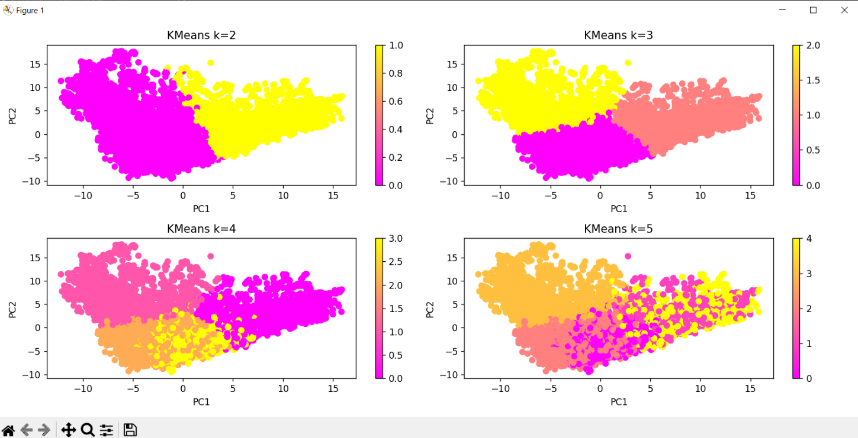
- Тестирование

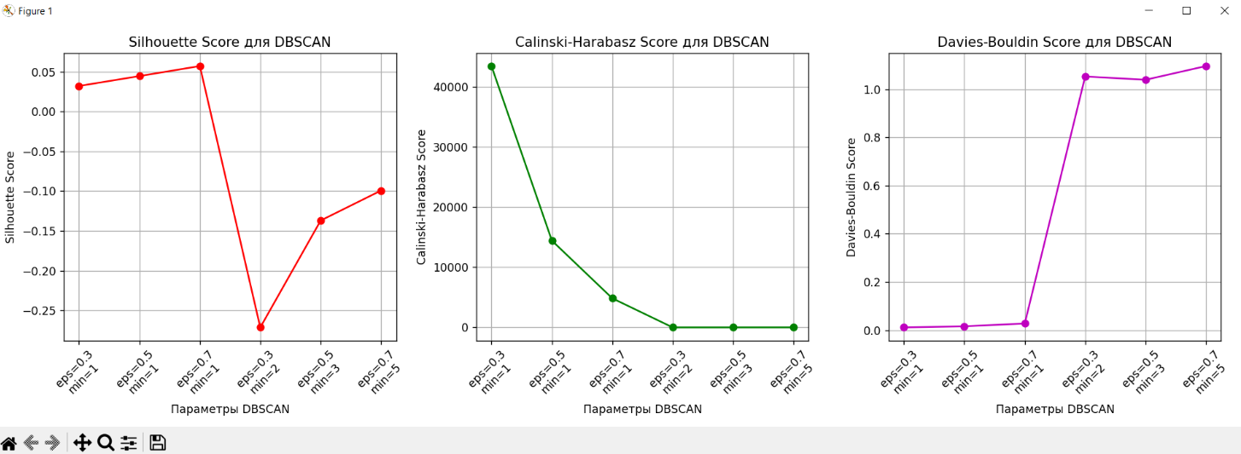
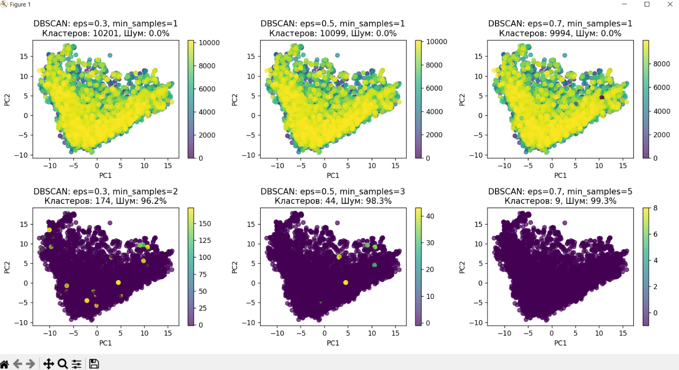
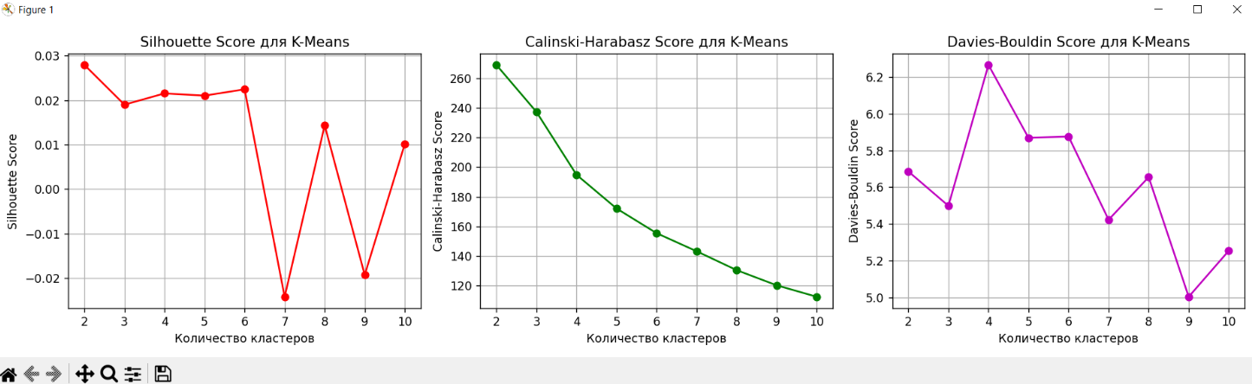

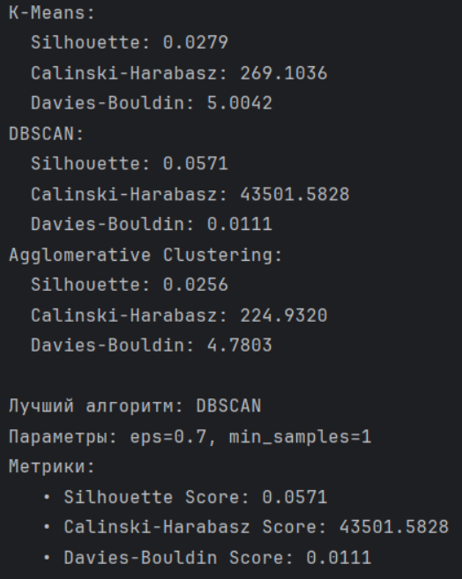
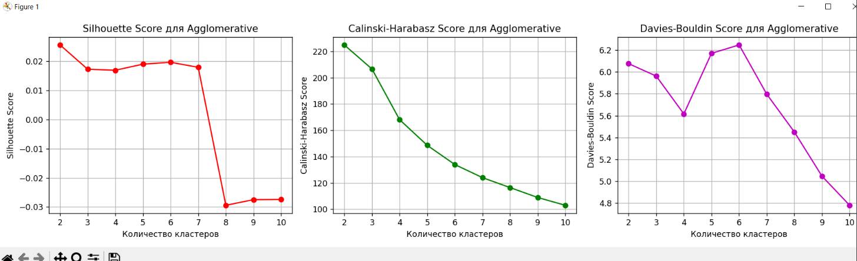
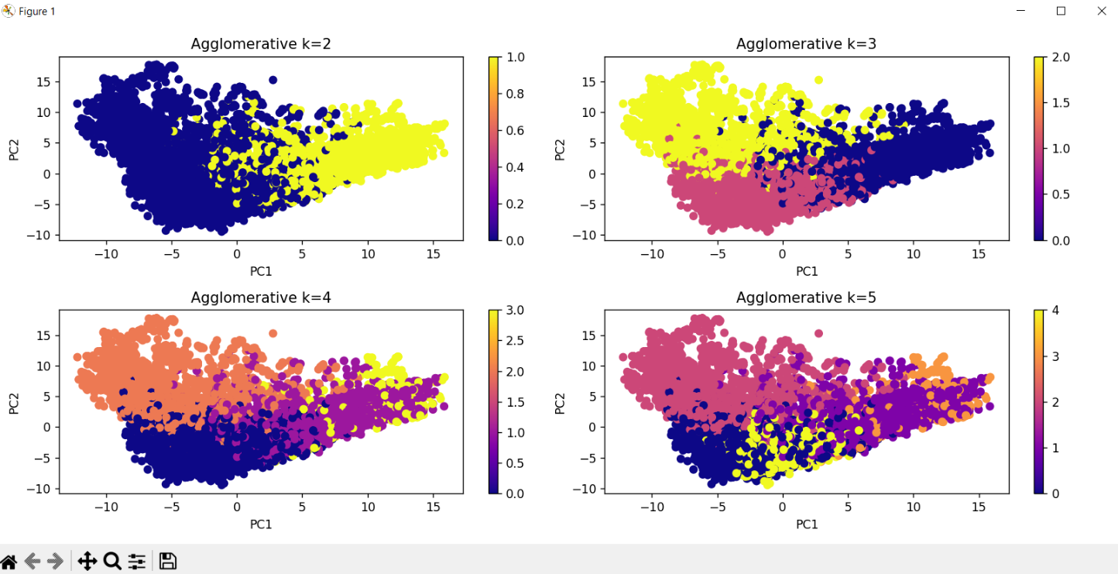

- Вывод
По итогу лабораторной были исследованы 3 новых метода оценки результата обучения модели и 3 алгоритма кластеризации.

